Neue Bewegungsanreize durch den
BEWEGUNGS-KIOSK
Der „Bewegungs-Kiosk“ des LandesSportBundes Niedersachsen e.V. ist ein Projekt, das zusätzliche Bewegungsangebote und -anreize für kommunale Einrichtungen (Jugendzentren/Jugendtreffs, Familienzentren, Kitas, Schulen, Sportvereine etc.) schaffen soll.
Foto Bettina Arasin
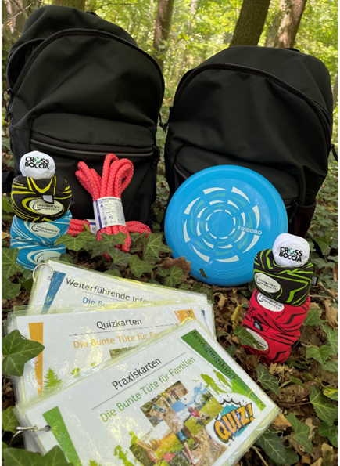
>>>> Die Bewegungs-Rucksäcke
In verschiedenen, zielgruppenspezifischen Bewegungs-Rucksäcken sind Aktivitäten und Sport-materialien zur Bewegungsförderung gebündelt, welche durch Durchführungskarten erläutert werden.
Vorteile:
- niedrigschwellige und flexible Ausführung
- geringen Anzahl an Materialien
- unterschiedlichste Zielgruppen
- Möglichkeit für Bewegungsaktivität in der Natur
- Abwechslung durch Themenquizze
4 Ausführungen:
- „Die Bunte Tüte“
- „Workout to go“
- „Magazin für eine Sinnesreise in die Natur“
- „Powerbank zum jung bleiben“

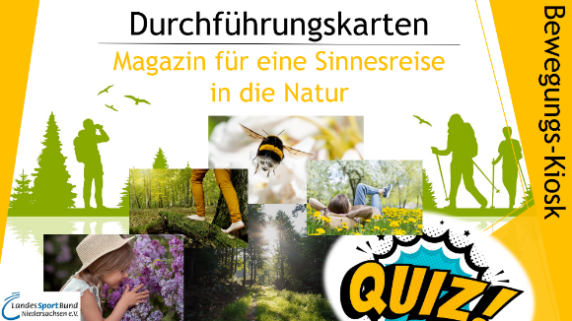
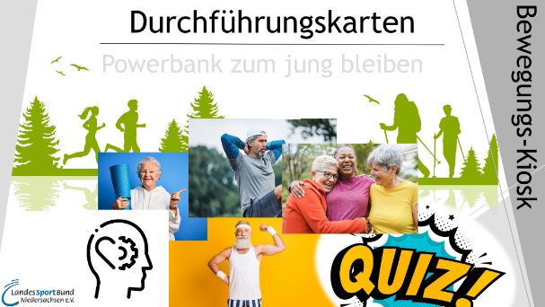

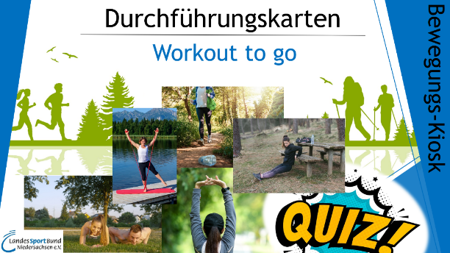
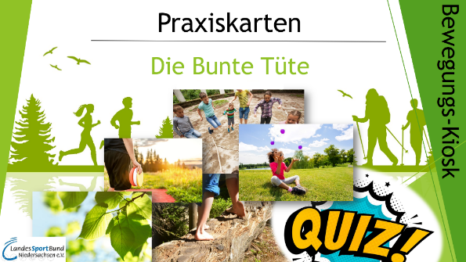

Die Bunte Tüte
Inhalt: Rucksack: Frisbee, Gummitwist, Springseile, Jongliertücher, Crossboccia-Bälle
Praxiskarten: z.B. Springkreis, Frisbee-Golf, Blätterstaffel, blinde Barfußraupe, Crossboccia,
Hoppel und Bürste & weitere Variationsmöglichkeiten
Quizkarten: Quizchallenge (Kinder vs. Erwachsene), Sport- und Waldquiz, Schätzfragen
Workout to go
Inhalt: Fitnessmatte, Theraband, Tennisball, Springseil, Zollstock, Mülltüten und Einmalhandschuhe
Praxiskarten: Plogging (Joggen + Müll sammeln), ParkSportAbzeichen, funktionelles Intervall-
Training für den ganzen Körper & Übungen für den Oberkörper mit dem Theraband
Quizkarten: Fitnessquiz

Magazin für eine Sinnesreise in die Natur
Inhalt: Rucksack: keine Materialien notwendig
Praxiskarten: z.B. Brainwalking, Barfußwandern, Kamera-Klick, Soundmap, Atemübungen und Fantasiereise „Hummel“
Quizkarten: Natur-, Wahrnehmungs- und Achtsamkeitsquiz

Powerbank zum jung bleiben
Inhalt: Rucksack: Springseil, Stoppuhr und Zollstock
Praxiskarten: z.B. Brainwalking, ParkSportAbzeichen, Alltags-Fitness-Test und Fit an der Parkbank
Quizkarten: Sport-, Gesundheits- und Allgemeinwissensquiz

